

**Programme prévisionnel**

Organisateurs locaux

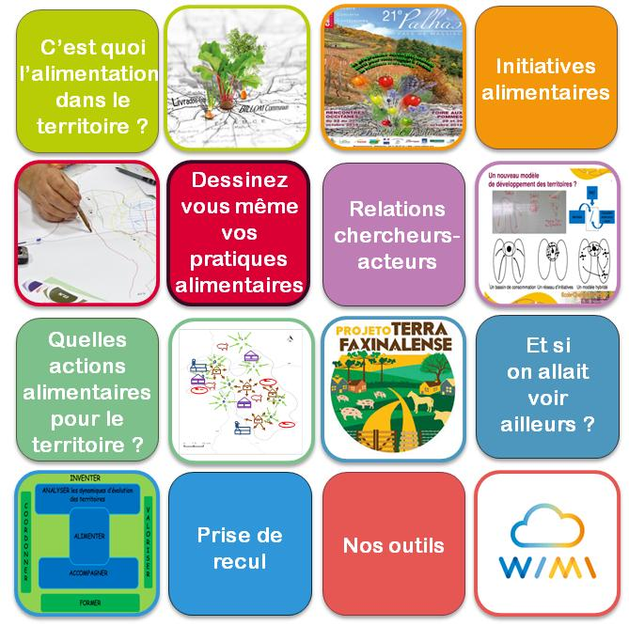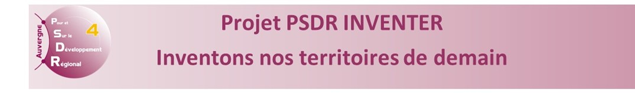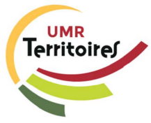



Comment adapter et hybrider les démarches

participatives dans les territoires ?

Les territoires sont en transition et voient l’accélération et le foisonnement d’initiatives, de projets, de procédures de transitions territoriales, tant alimentaires qu’énergétiques, technologiques et paradigmatiques, urbaines et rurales. Les enjeux touchent aux modalités d’intégration des différents acteurs, activités et espaces dans les territoires pour articuler politiques publiques et innovations sociales. Les concepts de territoire, paysage, système sont à même de nous faire entrer dans la problématique, tant les dynamiques sont inter-reliées et nécessitent des regards croisés. L’identification et la valorisation des ressources sont aussi à prendre en compte, ce qui engage nos capacités d’anticipation et de construction du futur. Le changement d’échelles est transversal à ces divers questionnements.

**(i) Formaliser des trajectoires d’évolution**

Les trajectoires d’évolution, les chroniques, sont des outils de représentation des processus de transition utiles au « décider ensemble ». Comment analyser ces objets mouvants, en cours de construction ? Quels cadres théoriques sont producteurs de sens pour comprendre les dynamiques d’évolution et accompagner les acteurs du changement ? Comment les représenter pour les rendre visibles et discutables par tous ? Quelles méthodes d’analyse permettent de révéler l’émergence de tels objets, de caractériser leurs dynamiques et de comparer les transformations opérées dans les territoires. Quels acteurs sont porteurs de ces initiatives, projets, procédures et comment s’impliquent-ils dans l’action collective ?

**(ii) Construire des itinéraires méthodologiques**

Les itinéraires méthodologiques sont des outils de conception de démarches participatives pour « décider ensemble ». Comment concevoir des dispositifs qui impliquent les acteurs parties-prenantes des territoires ? Quels itinéraires méthodologiques construire, qui combinent la diversité des points de vue des acteurs, articulent les échelles spatiales et temporelles et intègrent les différents enjeux du territoire ? Peut-on aussi impliquer les acteurs en amont dans la conception même de la démarche participative ? Comment intégrer les oppositions et les rendre fécondes et utiles dans les processus de décision ?

**(iii) Imaginer le futur des territoires**

La prospective est un outil d’aide à l’action et d’évaluation *in itinere* des dispositifs participatifs. Comment anticiper le futur et s’approprier les démarches de prospective pour mieux gérer le présent ? Comment hybrider les savoirs scientifiques et les savoirs expérientiels des acteurs et croiser leurs connaissances et compétences ? Le design territorial et les nouvelles approches combinant Art et Science peuvent-elles faciliter l’appropriation par les acteurs de démarches plus créatives et plus inclusives ?

**Session atelier :   Construisez-vous-même votre propre démarche participative**

Le colloque 2019 « Comment adapter et hybrider les démarches participatives dans les territoires » visera à analyser la capacité de ces outils à contribuer au « décider ensemble ». Comment les acteurs peuvent s’emparer de ces démarches pour décider et agir ? Comment les chercheurs peuvent-ils aider les acteurs à se mobiliser et à décider ensemble ? Comment hybrider les savoirs des acteurs et des chercheurs pour accompagner les changements ? En quoi cela renouvelle les pratiques de recherche ?

**Mardi 15 Octobre 2019 – AgroParisTech - Campus des Cézeaux**

**8h30 accueil des participants**

**9h00-9h30 : Présentation du colloque**

OPDE : Sébastien Damart, Université Paris Dauphine

PSDR3 : Danielle Galliano, INRA Toulouse

Colloque : Sébastien Bourdin, Nathalie Corade, Sylvie Lardon

**9h30 - 11h10 : Séance  Trajectoires d’évolution – Agriculture et Alimentation**

**Président de séance : Sébastien Bourdin, Ecole de management de Normandie,**

9h30-9h50 : Baritaux Virgine, Houdart Marie, Loudiyi Salma – PSDR INVENTER

Proposition d’un cadre d’analyse des liens entre reterritorialisation de l’alimentation et construction territoriale

9h50-10h10 : Corade Nathalie, Lemarié-Boutry Marie, Gomez Armelle, Pérès Stéphanie – PSDR PERFECTO

Quand l’ambiance territoriale conditionne le développement et la performance des circuits courts de proximité

10h10-10h30 : Houiller Guibert C.E., Zumbo C., Rochette C.

Papier 17 : Etudes au fil d’une décennie des mises en marque des régions : qu’avons-nous appris des processus adoptés et des démarches collaboratives ?

10h30 - 10h50 : Elodie Perrot, Stéphane Vidal, Yves Michelin

Organiser la transition pour passer de la lutte chimique curative vers une maîtrise durable du risque campagnol terrestre dans les paysages de prairies. Premières applications dans l’impluvium de Volvic et dans l’organisation du système de surveillance et d’accompagnement dans le Massif central

10h50-11h10 : Brunschwig Gilles, Mondiere Aymeric, Jarousse Anne, Cayre Patrice, Goron Jean-Philippe – PSDR POETTE

Une méthode combinant des approches sociologiques et biotechnologiques pour étudier les transitions agroécologiques

*11h10-11h30 : Pause*

**11h30-12h30 : Séance Prospective – Territoires ruraux**

**Présidente de séance : Nathalie Corade, Bordeaux Sciences Agro**

11h30-11h50 : Bourdeau-Lepage Lise, Rolland Lisa – PSDR BRRISE

Evaluer collectivement le bien-être dans des communes rurales. Retours réflexifs sur des outils participatifs et leur conduite

11h50-12h10 : Bourdin Sébastien – PSDR DETECTE

Quelle place pour la méthanisation, en 2030, dans la transition énergétique du territoire des Vallons de Vilaine ?

12h10-12h30 : Roussel Yves, Musch Brigitte, Dhôte Jean-François, Legay Myriam – PSDR DEFIFORBOIS

Déclinaison territoriale dans la réponse au défi climatique en forêt : la dynamique des projets GIONO et RENESSENCES à l’Office National des Forêts

**12h30 – 13h : Discussion animée par Sébastien Bourdin et Nathalie Corade**

*13h-14h30 : Buffet*

**14h30 - 15h30 : Séance Itinéraire méthodologique – Consultation, Participation**

**Présidente de séance : Sylvie Lardon, INRA & AgroParisTech, UMR Territoires**

14h30-14h50 : Martin Philippe

HydroPop : un programme d'hydrologie populaire et participative déployé en Cévennes entre 2015 et 2020

14h50-15h10 : Hermann Bouly

Réflexion sur les perspectives ouvertes par une nouvelle théorie du choix social

15h10 -15h30 : Chaabane Rania, Mzid Ben Amar Imen

L’innovation sociale ouverte, source de co-création de valeur : cas du budget participatif en Tunisie

**15h30 - 17h30 : Séance Trajectoires d’évolution – Innovation et apprentissage**

**Président de séance : Pascal Lièvre, Clermont Recherche Management**

15h30-15h50 : Joerin Florent, Luggen Maud, Di Marzo Serugendo Giovanna

Modélisation et partage d’expériences participatives : ShaPE – Sharing Participatory Experiences

15h50-16h10 : Aubourg Nathalie, Boutigny Erwan, Ezan pascale, Renault Corinne

Transformer un territoire pour en faire un écosystème d’innovation : le cas Smart Port City de la communauté havraise

*16h10 -16h40 : Pause*

16h40 -17h00 : Lhuissier Ludovic, Thumerel Bernard

Construire une culture d’intelligence coopérative à l’échelle des territoires de projet. Une nouvelle voie pour rendre réalisable des projets d’intérêt général ou comment refonder la légitimité de l’action publique d’une Société d’Aménagement Régionale

17h00-17h20 : Duracka Nicolas

Le processus de transformation socio-territoriale, l’incommunication au cœur d’une co-construction complexe. L’exemple du Centre de R&D et Transfert en Innovations Sociales Clermont-Auvergne

**17h20- 18h : Discussion animée par Sylvie Lardon et Pascal Lièvre**

**18h00-19h00 : Conférence Nicolas Dubuc, Fellow Michelin -  Management des Connaissances et Intelligence Technologique. Coauteur de la première norme ISO 30401 sur le Management des Connaissances.**

**L’approche de Michelin pour l’acquisition, la diffusion et la transmission des connaissances pour répondre aux défis de sa R&D. »**

*Soirée festive Campus des Cézeaux*

**Mercredi 16 Octobre 2019 – AgroParisTech - Campus des Cézeaux**

8h30-8h40 : Reprise du colloque : Sylvie Lardon

**8h40 - 10h00 : Séance  prospective – Co-construction**

**Président de séance : Laurent Trognon**

8h40-9h00 : Muller Joachim, Mounissamy Alice

Nantes futurables. Construire un récit commun de territoire

9h00- 9h20 : Retondo Bélinda, Watkin Thomas

La frise des futurs métropolitains : un outil de co-design prospectif du territoire

9h20- 9h40 : Raimbert Céline, Raton Gwenaëlle

Favoriser l’approvisionnement local de la restauration collective sur un territoire. Un jeu de rôle semi-coopératif comme moteur d’interconnaissance et de co-construction

9h40- 10h00 : Dosias-Perla Davia, Scotto d’Apollonia Lionel

L’ingénierie de la participation « artivistes atelier » au service des plans climat air énergie territoriaux (PCAET). Le cas de la co-construction du PCAET de l’Agglomération Pays de l’Or, Occitanie, 2017- 2020

**10h00-12h30 : Séance  prospective – 4 démarches de design et jeux**

**Animatrices : Lardon Sylvie, Cot Cécile, Icéri Vanessa, Nguyen Ba Sabine**

*12h30-14h00 : Buffet*

**14h00 - 16h30 : Séance Itinéraire méthodologique – Co-construction**

**Présidente de séance : Marie Houdart**

14h00 – 14h20 : Lardon Sylvie, Nguyen Ba Sabine, Vergnaud Dominique – PSDR INVENTER

Co-construire un itinéraire méthodologique entre chercheurs et acteurs : La chronique du projet PSDR INVENTER – Inventons nos territoires de demain

14h20-14h50 : Trognon Laurent, Désolé Mathieu, Johany François, Chazoule Carole, Molegnana Françoise, Tabaï Stéphanie – PSDR SYAM

Le jeu SYAM. Enseignements de l’adaptation du Jeu de Territoire pour l’accompagnement de démarche participative dans un système alimentaire du milieu

14h50-15h10 : Crémin Emilie, Linton Jamie, Perrin Jacques-Aristide

Dans quelle mesure une démocratie participative par les savoirs est-elle possible ?

15h10-15h30 : Bonifazi mathilde, Ballot Rémy, Guichard Laurence

La démarche Co-click’eau, itinéraire méthodologique adaptatif pour des démarches « captage » territorialisées et participatives. Dépasser le cadre procédural de la politique Captage pour envisager le dialogue entre acteurs agricoles et acteurs de l’eau

15h30-15h50 : Bonnard Laurent, Lardon Sylvie, Planchat Claire, Rieutort Laurent

Vol immersif pour construire une analyse territoriale. Test d’une nouvelle méthodologie

15h50-16h10 : Cot Cécile, Lardon Sylvie, Trimech Aymen, Nennig Charline

Le kit IM, un outil participatif pour co-construire une démarche collective

**16h10 – 16h 30 : Discussion animée par Laurent Trognon et Marie Houdart**

**16h30 : le mot de la fin :** Sébastien Damart, Sylvie Lardon